**Методическое сообщение**

**Тема: «Построение геометрических форм на занятиях по рисунку»**

Преподаватель: Баканова Е. Г

п. Дорохово 2025г

**Рисунки геометрических фигур карандашом с перспективой, тенью поэтапно на плоскости**

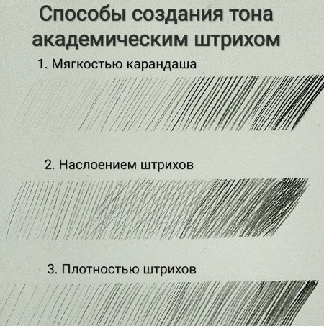

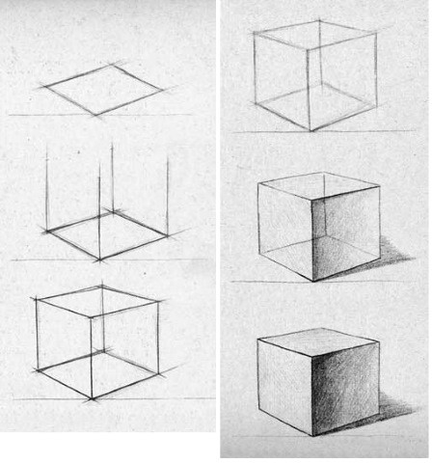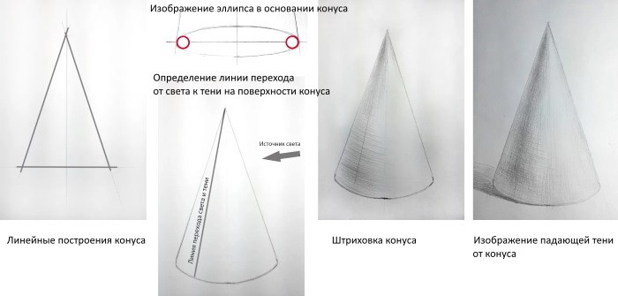

# Содержание

Простейшие геометрические фигуры карандашом – начальная стадия рисования любого объекта. Об этом свидетельствует компьютерное моделирование. Как и компьютерные трехмерные объекты включают в себя множество фигур, изображение делится на формы.

# Особенности построения геометрических фигур

**Рисунок геометрических фигур карандашом имеет такие этапы:**

**№** Этап Описание

1. Анализ модели необходимо представить фигуру как каркас из точек и линий. Прорисовывание невидимых линий – главный методологический прием, помогающий рисовать сложные модели.
2. Наметка линий и вершин. Для этого нужно совершать легкие скользящие движения карандашом, не надавливая на него слишком сильно.
3. Обозначение видимых ребер Следует детально прорисовать линии, которые видимы зрителю. Например, если изображается шар или конус, то детально прорисовываются края формы.
4. **Штриховка** - С ее помощью можно отобразить расположение теней.

Штриховка – важный элемент в изображении трехмерных объектов. С ее помощью художник передает тень.

Правила, которые следует запомнить начинающему творцу, следующие:

Штриховка выполняется только по форме предмета. Иногда можно совмещать штриховки, что способствует усилению тени.

Заполнение штрихом следует начинать с теневых областей. Если это куб, то штрихами должна быть заполнена 1 из его граней, а границей светотени станут ребра куба. В случае с шаром, цилиндром и конусом границы не четкие, а более размытые.

Предпочтение лучше отдавать вертикальной штриховке. Начинать следует от ближней части и затем следовать дальше – вглубь рисунка, при этом уменьшая нажим карандашом. От этого штрих светлеет и становится заметно, как поверхность постепенно уходит вдаль. Освещенную область нужно начинать штриховать от себя.

# Свет и тень

Любая тень образуется, если имеется источник света. Художник должен заранее определить, где именно располагается этот источник и с какой стороны падают на предмет лучи. Если при рисовании возникают трудности со светотенью, следует потренироваться на простом варианте.

Применять можно одну из 2-х техник – штриховку или растушевку. Перед работой рекомендуется включить свет, который будет направлен на предмет. Также важно, чтобы в помещении не было других, более ярких источников света.

# Описание

Блик. Часть рисунка, отражающая свет лампы или солнечного луча. Свет. Области, освещенные лучами под прямым углом.

Полутень Области, располагающиеся между светом и тенью. Их еще называют промежуточными.

Тень. Это не освещенные области.

Рефлекс. Это освещаемый участок, который получается от предметов поблизости. Огромную роль играет яркость падающего света: чем он ярче, тем более насыщенной будет тень.

Падающая тень от фигуры на то, что находится вокруг. Например, на горизонтальную поверхность, где располагается фигура или стена возле нее.

Важно уметь находить границу между светом и тенью. Ее форма зависима от рисуемого изображения. К примеру, на шаре эта граница одна, а на кубе – другая. Проблема поиска границы заключена в том, что она обычно размытая. Изредка она бывает четкой: чем ярче свет, тем четче граница.

**Например:** если посмотреть на шар, находящийся под яркими прямыми лучами, можно заметить, что граница светотени имеет изгиб и похожа на овал;

в случае с цилиндром граница превратится в прямую линию; на кубе эта граница проходит прямо по ребру.

В изобразительном искусстве применяется прием, носящий название –

«кьяроскуро». Он основан на противопоставлении освещенной и затененной

областей. При искусственном освещении образуется среда, где свет становится слишком ярким, а тень – очень темной, что придает насыщенности и резкости.

# Рисование в перспективе: куб

Рисунок геометрических фигур карандашом следует начинать с куба.

Обычно применяется белая гипсовая модель, на которой отчетливо видна светотень. Модель лучше приобрести или сделать самостоятельно, фотографию использовать не рекомендуется.

# Для изображения необходимо:

Наметить местоположение фигуры. Разместить ее немного выше центра листа, при этом она должна быть подвинута в сторону теневой области. Это способствует равновесию композиции.

Провести первую вертикальную линию. Это будет ближайшее к зрителю ребро куба. Засечками нужно ограничить высоту куба.

Изобразить основание фигуры. Начинать необходимо с видимых линий, точно определив углы их наклона.

Нарисовать линии, располагающиеся вверху. Перед этим необходимо вспомнить принципы линейной перспективы. Один из них гласит: видимый размер фигур при удалении становится меньше. Линия горизонта располагается на уровне глаз, однако при изменении положения головы эта линия может подняться или опуститься.

Определить, как сократились боковые грани фигуры.

Нарисовать дальние линии, не забывая про линии, которые не видны.

После выполнения и проверки построения выделить ближайшие линии. Чем они ближе, тем более темными их следует сделать.

Выполнить штриховку. Сначала заполнить штрихом теневые области, а затем перейти к освещенной поверхности. Ближний угол следует оставлять незаштрихованным, а дальнюю часть заполнить легким штрихом.

Подчеркнуть объем формы, сделав тональные акценты. Рисование геометрических тел вращения

Геометрические тела вращения начинают рисовать только после освоения изображения куба. Изначально фигуры изображают по отдельности, после – пробуют натюрморт.

Для успеха прорисовывания сложных форм, начинают с изображения простых. Модели можно приобрести в магазине или изготовить своими силами. Для этого используется картон или толстая бумага.

Фигуры нельзя заменять их фотографиями: срисовывание объемных фигур с плоской поверхности лишено смысла и не несет пользы.

# Конус

Слово «конус» имеет греческое происхождение. Оно переводится как

«сосновая шишка». Такое название фигуре дали потому, что она похожа на шишку или на колпак.

Если же выражаться математическим языком, эта фигура является симметричным телом, которое образуется вследствие объединения лучей, берущих начало из 1-й точки (вершины конуса) и проходящих через плоскую поверхность.

Основанием является круг. Если установить модель конуса основанием на горизонтальную поверхность и посмотреть на нее сбоку, она предстанет перед глазами как треугольник.

Однако в зависимости от угла, под которым смотрят на фигуру, нижняя ее часть, может превращаться в полукруг, поэтому при изображении конуса следует учитывать угол зрения. Также важно, с которой стороны на фигуру падает свет для последующего наложения штриховки.

# Рисунок геометрических фигур карандашом: конус

# Рисовать карандашом объемную геометрическую фигуру конуса следует следующим образом:

Наметить место и размеры фигуры, которая не должна быть очень маленькой или, наоборот, большой. Конус располагается выше середины листа: его верхняя часть оптически более легкая, за счет большего свободного пространства.

Наметить верхнюю часть фигуры и провести горизонтальную линию. Она будет исполнять роль оси основания.

Обозначить ширину основания засечками. Провести вертикаль по центру фигуры.

Соединить вершины с основанием.

Визуально сделать крайние линии удаленными от зрителя, сделав их светлее.

Строить эллипс: для передачи объема ближняя часть овала должна быть более темной.

# Цилиндр

Цилиндр имеет 2 основания – внизу и вверху. Оба они имеют форму круга и абсолютно равны по размеру. Образующая цилиндра – вертикаль, расположенная перпендикулярно основанию.

Рисунок геометрических фигур карандашом: цилиндр

Рисунок геометрических фигур карандашом в форме цилиндра выполняется в следующем порядке:

На листе обозначить местоположение объекта и легкой штриховкой выявить объем формы. Не нужно слишком надавливать на карандаш, особенно когда рисуются вспомогательные линии. Применение ластика лучше сводить к минимуму.

Определить высоту и ширину фигуры.

Провести ось. Она должна делить фигуру пополам.

Проконтролировать, чтобы верхний эллипс был чуть меньше. При взгляде на модель легко заметить, что верхнее основание развернуто меньше.

Перейти к работе со светотенью. Граница ее прорисовывается по вертикали от одного основания к другому. Учитывая плавность изменения формы, сделать границу размытой. Штрих следует вертикально. Области, которые удаляются, на свету темнеют, а в тени становятся светлыми. Верхний эллипс попадает в область полутени, если источник света находится сбоку.

Уточнить форму. Для этого используется штриховка в горизонтальном направлении. Поскольку верхняя часть приближена к свету, она должна быть немного светлее.

# Шар

Шар считается простейшей фигурой, недаром такую форму под воздействием сил природы приобретают все планеты и звезды. Однако изобразить шар – задача не из простых.

Первые трудности могут возникнуть с рисованием окружности, затем приходится сталкиваться с серьезными проблемами, появляющимися при штриховке.

Рисунок геометрических фигур карандашом: шар

Перед работой модель шара рекомендуется осветить мягким светом. В этом случае не будет резких теней, что значительно упростит задачу.

Последовательность рисования шара следующая:

Изобразить окружность, которая станет основой фигуры. В центре бумаги провести прямую, а в центре этой прямой поставить точку. Через нее провести еще 1 прямую, перпендикулярную 1-й. При проведении этих линий не нужно сильно давить на карандаш.

Крайние точки линий нужно соединить так, чтобы образовалась окружность.

Наложить тени. Нужно определить, откуда попадает свет, и поставить точку в самой освещенной части. Ширину тени необходимо отметить штриховкой.

На основании диаметра изобразить эллипс. Он обозначает границы светотени.

Поверхность фигуры условно разделить на несколько областей в зависимости от степени освещенности. Самая светлая область – это блик, ее можно оставить не закрашенной. Вокруг нее – светлое пятно, а далее

постепенно переходить к тени. Изображать тень нужно дугообразными штрихами.

Для рисования натюрмортов из геометрических фигур необходимо:

Подготовить 3-4 фигуры с разными характеристиками. Например, это может быть куб, шар и цилиндр.

Расставить фигуры и подготовить драпировку ткани, на которой они стоят. Выставить спокойное, рассеянное освещение.

Выбрать ракурс для срисовывания. Лучше, если он будет фронтальным. Определиться с расположением рисунка и приступить к работе.